
ＳｕｎＮｅｗｓ


H30年6月号

療育では「スケジュール」ということばが頻繁に出てきます。お家での取り組みの際に？？って思われることもあるかもしれません。皆様のご参考に、昨年度の保護者研修にゲスト講師としておいで頂いた 童夢代表 中谷 正恵 氏 とのやりとりをご紹介します。
Q：見通しがたてられるように行事があるときなどは前もってそのことを本人に伝えるようにしているのですが、そこに気持ちが行き過ぎて後が崩れてしまうことがあります。先に言っておかない方が良かったのかなと後悔することも多いのですが、結果をある程度想定して言うか言わないかやはり決めていかなければいけないのでしょうか？

A：中谷先生の回答
子どもたちに見通しを持てるようにスケジュールやカレンダーで先々の情報をわかるようにする事はとても大切なことだと思います。しかし、活動の内容によっては、伝えるタイミングを配慮しなくては大きな混乱を招き生活自体が崩れてしまうことがよくあります。どのタイミングで伝えるのかはお子さんの状態により変わってくるかと思います。お子さんのテンションが上がり過ぎたり下がり過ぎたりするであろう活動はご家族の方で予測してタイミングを考えて伝えてあげてください。

☆「貸出絵カード」☆
Sunで「歯磨きの手順書」「ありがとうのリマインダー」等、支援グッズの貸し出しができます。
他にも、スケジュール提示に役立つSunオリジナルの絵カードがたくさんあります。必要な方は、スタッフに声をかけてください。

貸出期間は2週間（療育ごと）をメドでお願いします。
Sunの教材はコンビニ等でコピーして頂いても結構です。
「先輩に聞いてみよう」
昨年度の保護者研修より

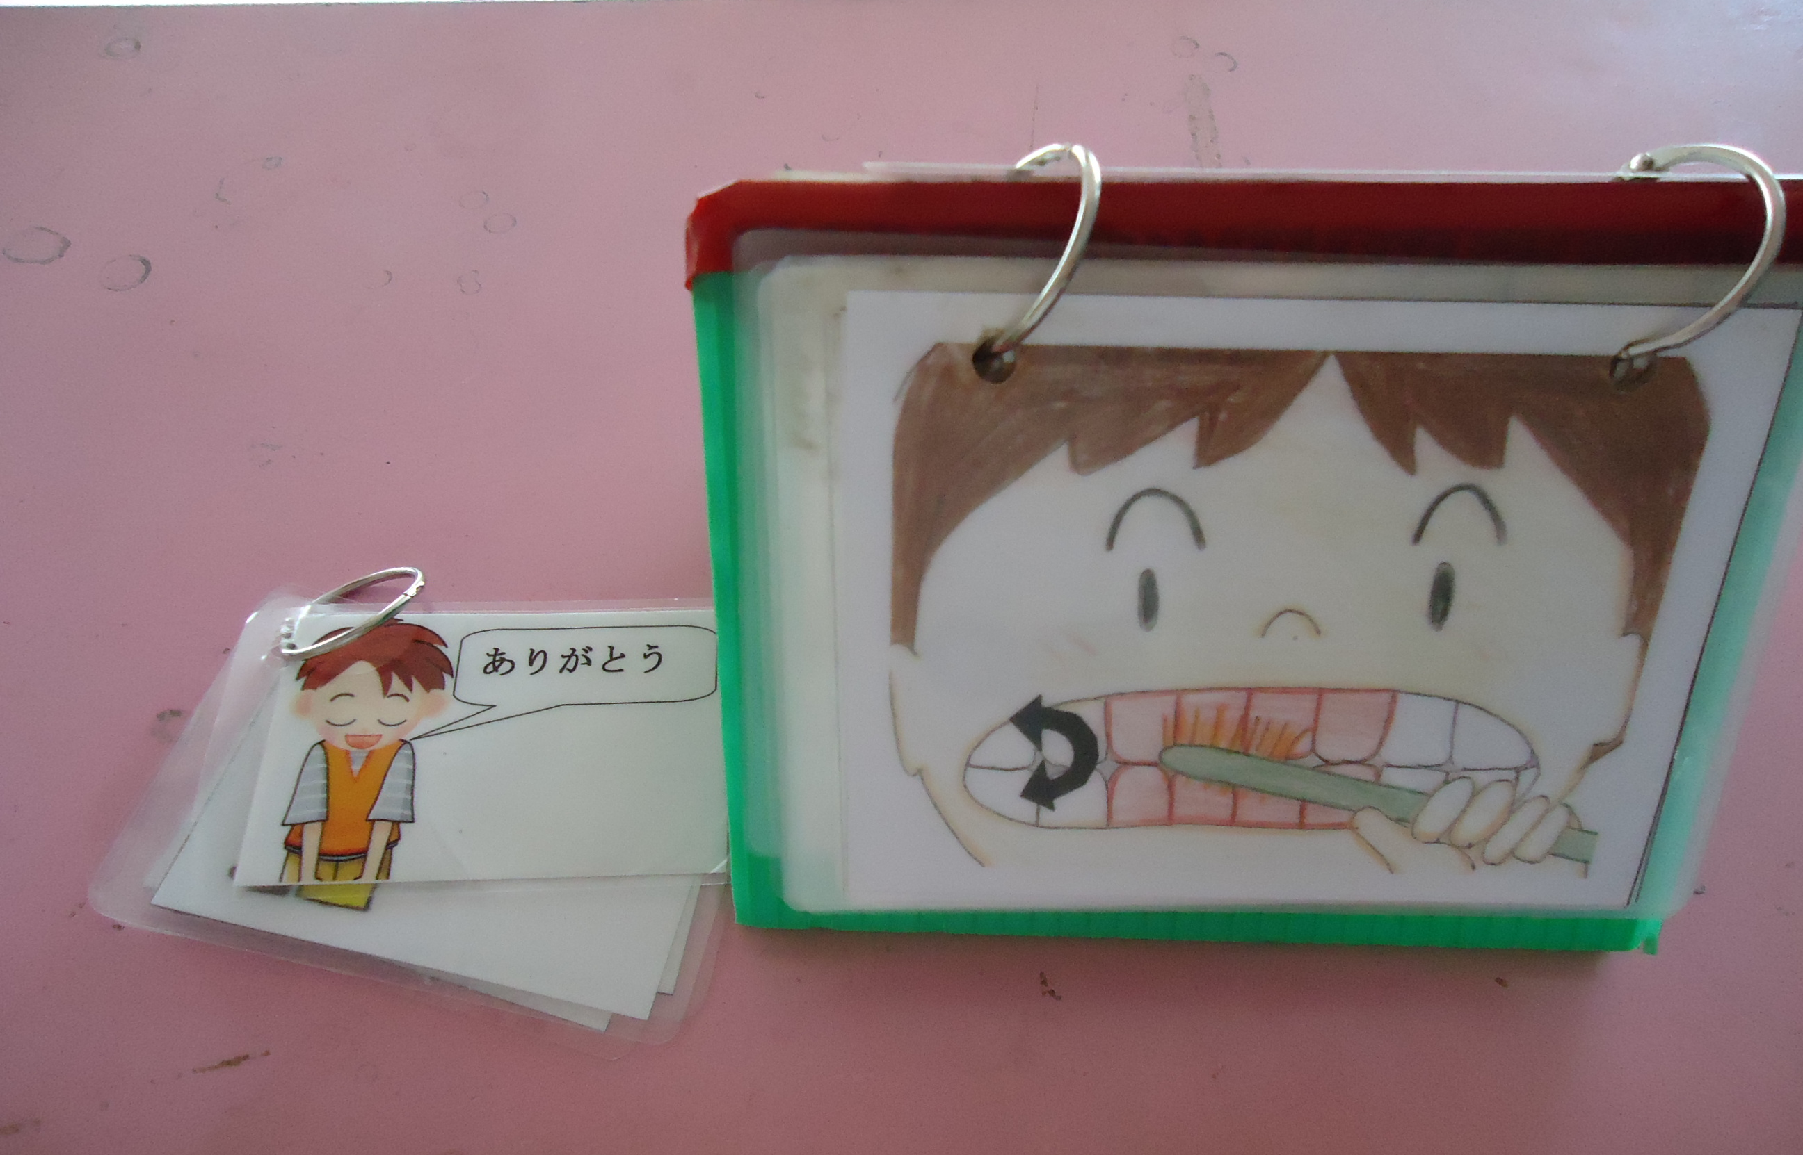


～次回・保護者研修～
＊療育にお越しの方は、原則参加となります。

日時：７月1２日（木）１０：００～１１：４５頃
会場：富田林市市民会館（レインボーホール）
農林会議室
テーマ：「コミュニケーション」

なお、当日はご卒業生対象の研修会を
並行して行います。
会場：富田林市市民会館（レインボーホール）
梅の間
10：00～11:45
テーマ：ソーシャルストーリー研修報告
話題提供：田中 すみえ（Sun）
参加費：1400円及び
事前のお申込みが必要です。



この他にも当日はたくさんの質疑がありました。
詳細はHPをご覧ください。

こども発達支援センターＳｕｎ（さん）
〒584－0012 富田林市粟ヶ池町2969番地の5
富田林市市民会館（レインボーホール）地下1階
TEL：0721-26－7331 FAX：0721-26-7377
e-mail：sun-kirara@sfj-osaka.net
HP：http://www.sfj-osaka.net/sun/



